## 起案番号管理

|  |  |  |  |  |  |
| --- | --- | --- | --- | --- | --- |
| 機能 | 般 | シ | 設 | 経 | W |
| (1)起案番号簿一覧の参照 | × | ○ | ○ | × | × |
| (2)起案番簿の変更 | × | ○ | ○ | × | × |
| (3)起案番号の複製 | × | ○ | ○ | × | × |

1. 起案番号一覧の参照

**※起案番号簿の登録は事前にマスターデータ（起案番号簿）で行ってください。（「3.3マスターデータの管理」参照）**

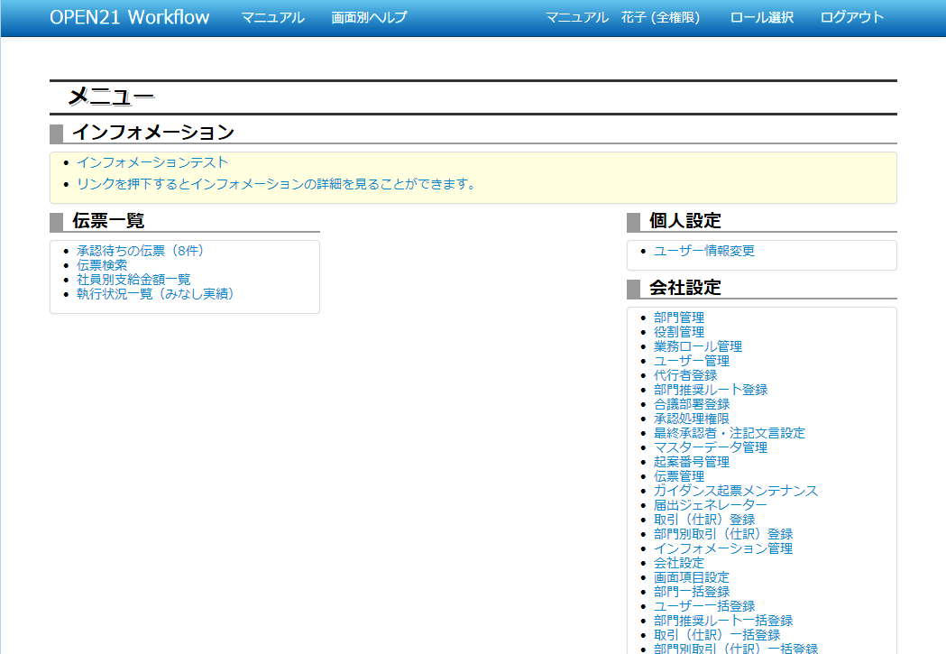

①メニュー画面で「起案番号管理」リンクをクリックしてください。

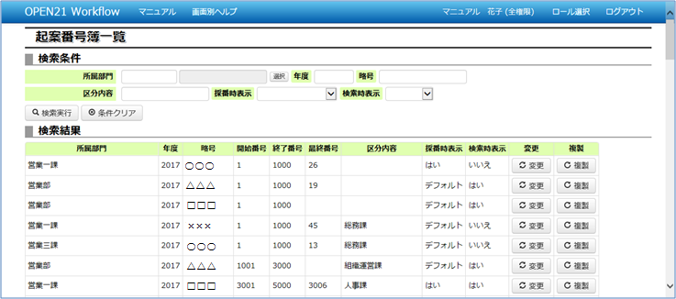

②条件によって絞り込む場合、所属部門や年度、略号などを入力してください。

③検索実行ボタンを押すと、起案番号簿のリストが表示されます。

④変更ボタンをクリックすると、起案番号簿の変更画面が表示されます。

→(2)起案番号簿の変更

⑤複製ボタンをクリックすると、起案番号簿の複製画面が表示されます。

→(3)起案番号簿の複製

(2)起案番号簿の変更

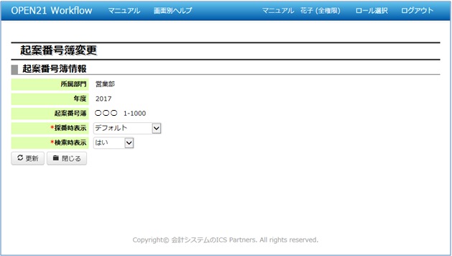

①採番時表示、検索時表示の変更があれば内容を変更してください。

②更新ボタンを押すと、内容が反映されます。

③更新内容を保存しない場合は、閉じるボタンを押してください。

(3)起案番号簿の複製

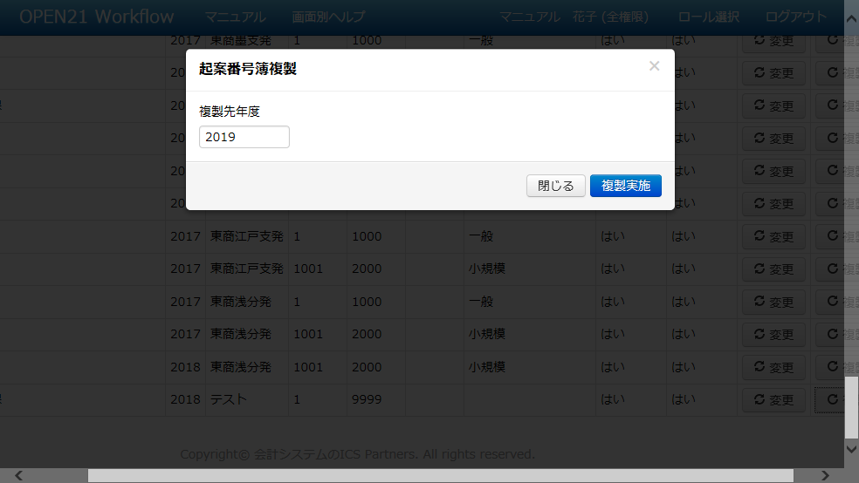

①複製先年度を入力してください。

②複製実施ボタンを押すと、起案番号簿を複製します。